附录 Spring Boot知识点补充

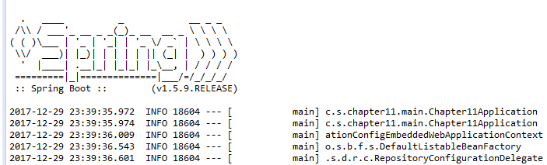
图A-1 Spring Boot默认商标图
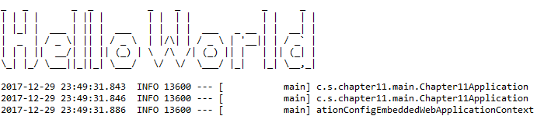
图A-2 修改的商标
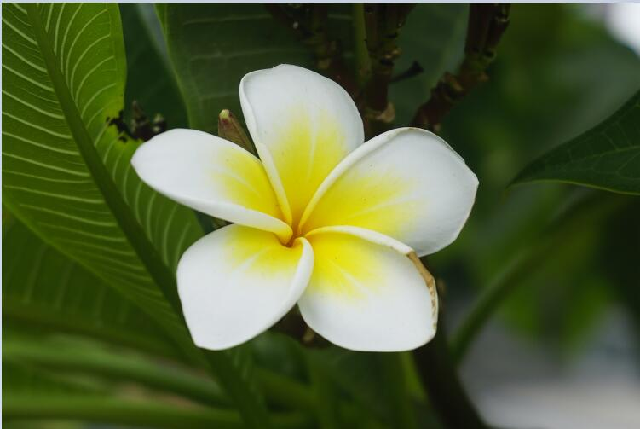
图A-3 企业商标
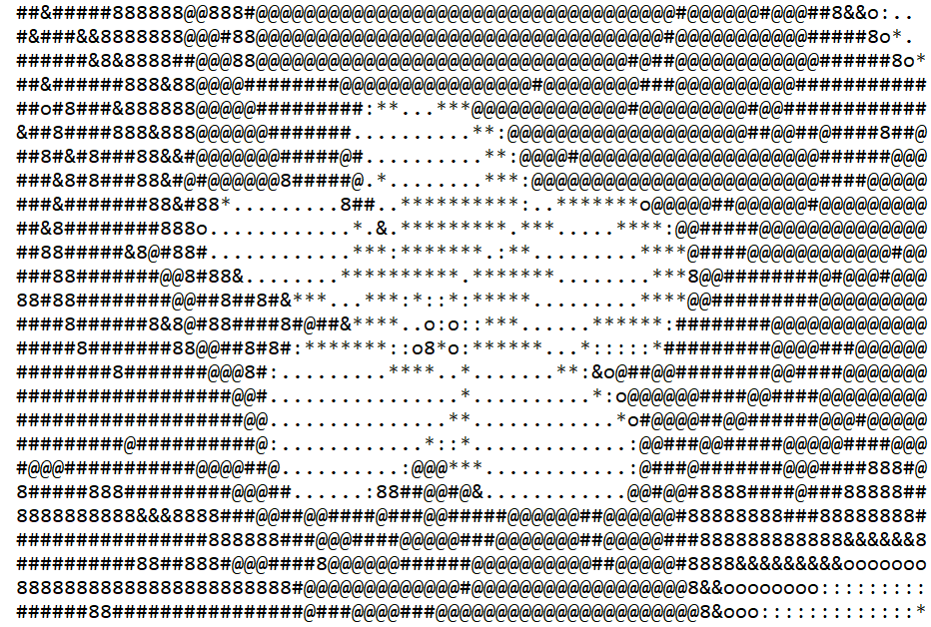
图A-4 将图片转换为后台的商标
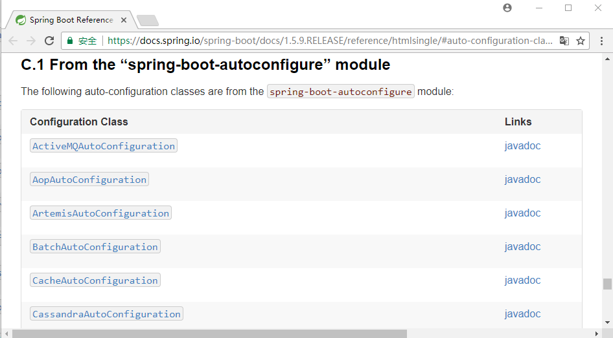
图A-5 自动装配配置类

